DAFTAR RIWAYAT HIDUP


Data Pribadi

Nama |  | Putri Megasari
Alamat |  | DusunBugel No 67 RT 17/08 Ds. Purwadana, Kec. TelukjambeTimur, Kab. Karawang
Tempat dan Tanggal |  | Bandung, 12 Maret 1995
Lahir
Jenis Kelamin |  | Perempuan
Pendidikan |  | S1 Akuntansi
Status |  | Menikah
Agama |  | Islam
Negara |  | Indonesia
No Hp |  | 081802173925
E-mail |  | Putrimegasari42@gmail.com
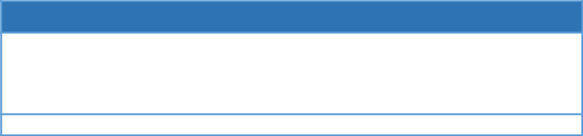

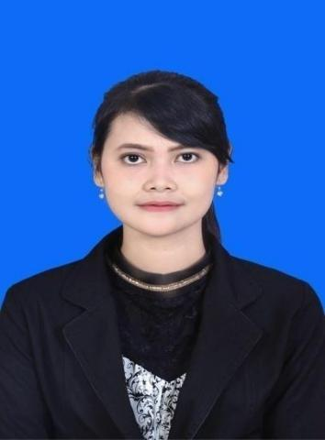

Pendidikan Formal

- 2015 – 2019 : Akuntansi S-1, STIE Ekuitas Bandung

- 2010 – 2013 : SMKN 3 Bandung

- 2007 – 2010 : SMPN 37 Bandung

- 2001 – 2007 : SDN Kebon Gedang 6 Bandung

IPK : 3.66


Pendidikan Non Formal

- 2019: Ujian Kompetensi Akuntansi dari IAI

- 2019: Toefl and Toeic

- 2018: Brevet Pajak A dan B Terpadu

- 2018: Company Visit

- 2017: Seminar Konsentrasi

- 2017: Seminar Bedah Buku

- 2015: Leadership and Greeting Accounting

- 2015: SPEKTA (Study Introduction Campus STIE Ekuitas)

9. 2011 | : Table Manner Course dari Savoy Homann (Bidakara Hotel)
10. 2011 | : Beauty Class dari Sariayu Martha Tilaar
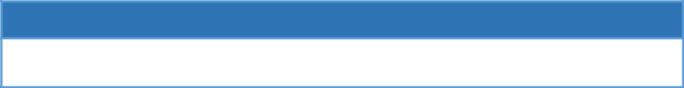

Riwayat Pengalaman Kerja

2013-2014 | : Hotel Latief Inn posisi Front Office/Receptionist
2018 | : KPP Pratama Bandung Karees (Praktik Kerja Lapangan)
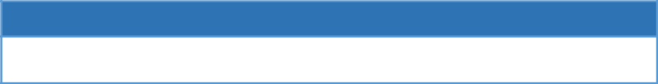

Informasi Tambahan

Saya mampu mengoprasikan komputer (MS.word, MS. Excel, MS. Powerpoint), mampu bekerja dalam Tim maupun individu, mampu berkomunikasi dengan baik, jujur dan disiplin

